" روز جهانی و هفته ملی کودک "

**در سال 1946 بعد از جنگ جهاني دوم در اروپا ، انجمن عمومي سازمان ملل به منظور حمايت از كودكان ، مركز يونيسف را كه ابتدا انجمن بين المللي ويژه كودكان سازمان ملل نام گرفت ايجاد كرد و روز 8 اكتبر " روز جهاني كودك " نام گذاری شد .**

**در چنين روزی دو تن از دانش آموزان 4 ساله مدرسه آتاتوری در نيويورك با نگارش نامه ای از همه بچه های دنيا خواستند كه با هم روزی را به صلح اختصاص دهند .كودكان در اين روز ، خواهان يادآوری اين مسئله هستند كه سالانه هزينه های غير قابل تصوری صرف جنگ و توليد انواع سلاح های هسته ای و غير هسته ای مي شود حال آنکه سالانه كودكان بسياری در اثر گرسنگي ، عدم امکانات بهداشتي ، سوء تغذيه و ... جان خود را از دست مي دهند و كسي نگران آنها نيست !**

**از وظايف مهم يونيسف ، مراقبت از كودكان و برآوردن نيازهای اوليه آنها در سال های ابتدايي زندگي ؛ ترغيب و تشويق والدين به تعليم فرزندان مي باشد. همچنين تلاش مي كند كه بار بيماری های كودكان ، مرگ و مير در كودكان كاهش يابد و آنها را به هنگام جنگ و حوادث طبيعي و ... حمايت كند.**

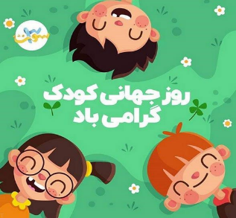

**اهميت موضوع روز جهاني كودك :**

**از آن جايي كه وضعيت زندگي و رشد كودكان، يکي از نشانه های توان هر جامعه ای محسوب مي گردد هيچ تلاشي ارزشمند تر از بخشيدن فردايي روشن به كودكان وجود ندارد . يقينا كودكان كشورمان مي توانند در ساختن آينده ای بهتر و روشن تر يار و ياورمان باشد. بدون ترديد حركت از موقعيت فعلي به شرايط مطلوبي كه شايسته كودكانمان باشد نيازمند تعامل بسياری از نهادها و سازمان ها مي باشد و بايستي برای طي كردن اين مسير برنامه ريزی دقيق و علمي صورت گيرد . با توجه به اهميت دوران كودكي و ضمن توجه به حساسيت های موجود در راستای تامين و برآورده نمودن نيازهای گسترده فردی، اجتماعي، معنويي، رواني، بهداشتي و امنيتي كودكان، ضرورت هماهنگي و همسويي سازمانها بيش از پيش احساس مي شود.**

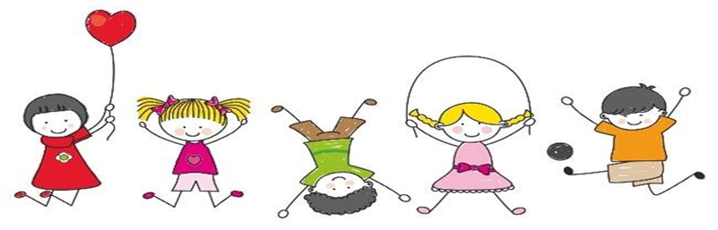

**كليات اجرای برنامه :**

**تاریخ شمسی روز جهانی کودک 1402**

**تاریخ شمسی روز جهانی کودک 1402، مصادف است با یکشنبه 16 مهر ماه (1402/7/16)**

**تاریخ میلادی روز جهانی کودک 1402**

**تاریخ میلادی روز ملی کودک 1402، مصادف است با 8 اکتبر 2023**

**تاریخ قمری روزجهانی کودک 1402**

**تاریخ قمری روز جهانی کودک 1402، مصادف است با 22 ربیع الاول 1445**

**شعار هفته" کودکی بهتر ، زندگی بهتر " مي باشد.**

محور اصلی برنامه های هفته ملی کودک در سال 1402:

افزايش آگاهي والدين نسبت به، رشد و تکامل کودکان

افزايش آگاهي و عملکرد والدين ،در خصوص ايمني و پیشگیری از سوانح و حوادث در کودکان

اهمیت برنامه رشد و تکامل همه جانبه کودکان:

مغز مثل يك عضله است ، اگر از توانمندی های آن استفاده نشود به حداكثر توانايي خود نخواهد رسيد. همه توانمندی های مغز نياز به محرك دارند تا عملکردش به حداكثر برسد . عناصری از قبيل دوران شيرخواری، تغذيه، آموزش، محيط زندگي و... سازنده ی رشد و تکامل كودكان می باشد..تکامل ابتدای كودكي شامل حيطه های مختلفي ازقبيل : شناختي، تکلمي، اجتماعي، جسمي، رواني و معنوی مي باشد و رشد تکامل اين سن ، سازنده و ادامه دهنده ی راه كودك در بزرگسالي می باشد . يادگيری نقش مهمي در تکامل كودك دارد كه به شدت تحت تاثير كيفيت مراقبت هايی است كه كودك دريافت مي كند .

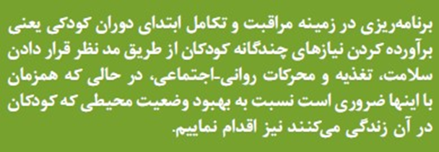

پیشگیری از سوانح و حوادث در کودکان

**سوانح و حوادث مهمترین علت مرگ ومیر قابل پیشگیری کودکان در کشور ما است**

**همه دوست دارند که زندگی و رشد کودکشان با ایمنی و آرامش همراه باشد ، ولی حوادث همیشه در کمین هستند . کودکان زیر 5 سال  به علت عدم آگاهی ازمحیط اطراف ، عدم شناخت نسبت به خطرات و ناتوانی فرار از موقعیتهای خطرناک یا نجات خود از عامل آسیب زا دچار حادثه می شوند . بنابراین بزرگتر ها و مراقبین کودکان نباید اجازه دهند در اثر کوتاهی و یا بی مبالاتی اتفاقاتی رخ دهد که پیامدهای آن یعنی درد و رنج و معلولیت گریبان گیر کودکان بی گناه شود**

**حوادث کوچک و ساده جزئی از دنیای کودکان است که نه تنها مهم بلکه آموزنده نیز به شمار می آیند . اما آنچه باید از آن پیشگیری شود ،‌ حوادث شدیدی هستند که باعث به وجود آمدن صدمات جدی و حتی مرگ دلخراش کودکان می شوند .   
سوانح و حوادث پنجمین علت مرگ در دنیا عمده ترین علت مرگ وبستری در بیمارستانها و همچنین علت اصلی مرگ در سنین 1 تا 18 سالگی است .**

ارتباط حوادث با سن و جنس

**کودکان تا سنین صفر تا 4 سالگی نمی توانند معنای خطر و مفهوم هشدارهای کسی را متوجه شوند. گروه سنی 5-4 سال بیشتر در معرض خطر حوادث خانگی است و شدید ترین صدمات ناشی از حوادث مرتبط با سوختگی و سقوط از ارتفاع است . پسران بیشتر از دختران در برابر حوادث قرار دارند . بیشتر حوادث از طریق افزایش آگاهی ، ایجاد بهبود در محیط خانه و ایمنی بیشتر محصولات قابل پیشگیریند. جدی ترین حوادث در آشپزخانه ، پلکان و اتاق نشیمن رخ می دهد . بیشترین حوادث در فصل تابستان و در اواخر بعد از ظهر و اوایل غروب رخ می دهد. عواملی مانند استرس ، مرگ اعضای خانواده ، بیماری مزمن و بی خانمانی ، محیط نا آشنا احتمال وقوع حادثه را افزایش می دهد .**

برنامه های پيشنهادی:

**1- تشکیل کمیته درون بخشی و تبیین اهداف و شعار هفته ملی کودک**

**2- تشکیل کمیته بین بخشی و تبیین اهداف و شعار هفته ملی کودک**

**3- هماهنگی با متخصصین اطفال و فوق تخصص مغزو اعصاب نوزادان و کودکان ، کارشناسان تغذیه و رژیم درمانی جهت برگزاری جلسات آموزشی**

**4-** **هماهنگي با كانون پرورش فکری كودكان( در صورت لزوم )**

**5-هماهنگی و مکاتبه با ادارات و کارخانه ها**

**6-ارتباط با روحانیون و سایر گروه های مذهبی**

**7-** **برگزاری جلسات آموزشی گروهی وچهره به چهره برای والدین**

**8-** **آموزش و حساس سازی ،خانوادهها در زمينه تکامل كودكان، پیشگیری از سوانح و حوادث با توجه به کتب و منابع آموزشي موجود**

